Teodolit (WILD T2)

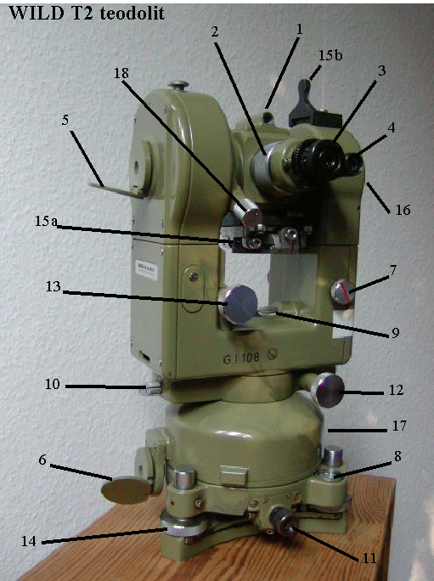

Beskrivelse der følger numrene på billedet af teodolitten

- Diopterkikkert til grovindstilling.

- Ring til fokusering af kikkerten.

- Ring til fokusering af trådkorset der ses inde i kikkerten.

- Her aflæses gradskalaerne og med ringen kan billedet af gradskalaerne fokuseres.

- Spejl, der sender lys ind på den lodrette gradskala (som er hvid i skalakikkerten).

- Spejl, der sender lys ind på den vandrette gradskala (som er gul i skalakikkerten).

- Knap til at skifte mellem lodret og vandret gradskala.

- Cirkulær libelle.

- Rørlibelle.

- Vippearm til fastlåsning og løsgørelse af teodolittens vandrette bevægelse.

- En optisk lodlinie. Her igennem skal man kunne se det punkt på jorden som teodolitten skal stå lodret over.

- Knap til finindstilling af kikkertens sigtelinje i vandret plan (0,1 gon).

- Knap til finindstilling af kikkertens sigtelinje i lodret plan (0,1 gon).

- En af tre justerskruer der kan bruges når teodolitten skal stilles vandret ved hjælp af Den cirkulære libelle og rørlibellen.

- a og b. Indretning til montering af AGA-Geodimeter afstandsmåler (kikkerten vendes 180 grader så 15a kommer op ved siden af 15b).

- Knap til yderligere finindstilling af kikkerten i både vandret og lodret plan (0.001 gon).

- Knap til indstilling af vandret skala uden at dreje kikkerten.

- Knap til fastlåsning og løsgørelse af kikkerten.

